文件名称：Xmagital V1.0.0软件设计说明书
文件编号：
项目名称：XMagital工业软件集成开发项目
项目编号：R-932510M02
版 本 号：C
文件密级：秘密
文件状态：CFC
受控标识：受控

拟制/日期：郭雷全 2025年 02 月26日
审核/日期：张毅 2025年 02 月26日
会签：李琼、张婷、王晶、魏文彪、杨凯、张琦
批准/日期：朱金龙 2025年02 月 26 日

文件发放范围：
修订页
序号 | 版本号 | 修订内容简述 | 拟制/日期 | 审核 | 批准
1 | A | 创建 | 郭雷全/2025.02.26 | 张毅 | 朱金龙

目 录
1. 引言 1
1.1. 目的 1
1.2. 预期作者及读者 1
1.3. 术语和缩略语 1
1.4. 引用文档 1
1.5. 条目编号规则 1
1.6. 条目化模板 2
1.7. 模板使用说明 2
2. 编号汇总 2
3. 模块划分 3
4. HPLTV7-D-SW-HD-HP-002 采集管理 4
4.1. 功能描述 4
4.2. 相关模块及关系 4
4.3. 兼容处理 4
4.4. 采集设备 4
4.4.1. 界面设计及操作描述 5
4.4.2. 处理流程（主要的逻辑和业务相关的） 5
4.4.3. 输入文件 5
4.4.4. 输出文件 5
4.4.5. 数据结构及函数定义 5
4.4.6. 兼容处理 5
4.4.7. 单元测试要点 5
5. HPLTV7-D-SW-HD-HP-003 模型管理 6
5.1. 功能描述 6
5.2. 相关模块及关系 6
5.3. 兼容处理 6
5.4. 对象模型 6
5.4.1. 界面设计及操作描述 6
5.4.2. 处理流程（主要的逻辑和业务相关的） 11
5.4.3. 输入文件 11
5.4.4. 输出文件 17
5.4.5. 数据结构及函数定义 17
5.4.6. 兼容处理 19
5.4.7. 单元测试要点 20
5.5. 逻辑模型 20
5.5.1. 界面设计及操作描述 20
5.5.2. 处理流程（主要的逻辑和业务相关的） 22
5.5.3. 输入文件 22
5.5.4. 输出文件 22
5.5.5. 数据结构及函数定义 23
5.5.6. 兼容处理 23
5.5.7. 单元测试要点 23

引言

目的
本软件设计说明书主要是描述Xmagital V1软件设计流程及相关模块交互的接口。

预期作者及读者
本软件设计说明书预期读者为：研发项目经理，系统设计师，测试经理，软件工程师，质量保证工程师，配置管理工程师，软件测试工程师。

术语和缩略语
- 控制器：实现执行IEC任务、IO数据交换、IO数据表决等控制功能的模块。
- DCS 分散控制系统（Distributed Control System）
- IMS 仪表设备管理系统（Instrumentation Management System）
- MCC 马达控制中心（Motor Control Center）
- MES 制造执行系统（Manufacturing Execution System）
- MMS 转动设备监视系统（Machine Monitoring System）
- PLC 可编程序逻辑控制器（Programmable Logic Controller）
- SIS 安全仪表系统（Safety Instrumented System）

引用文档
- 《》，C版本

条目编号规则
[该编号在项目中是唯一的，可以用来建立需求跟踪矩阵，编号作为用例条目化的标识。正式成文时，本章节可删除。本节定义系统设计编号规则，应包括设计编号的构成、修改、删除、恢复和增加。
设计编号由多个字段构成，字段之间由‘-’连接。设计编号格式为“HXX-D-类别-类型-编码”，其中：
第一字段：固定为HXX，H表示和利时，XX表示系统，例如DCS系统则第一字段为HDCS，仿真系统则为HOTS；
第二字段：固定为D，表示设计；
第三字段：表示文档所属类别，SW：Software的缩写，表示软件设计文档，本说明书中使用；
第四字段：表示编号所属类型，HD：High design的缩写，表示概要设计；LD：low design的缩写，表示详细设计；
第五字段：为子系统简称，如HDCS-D-SW-HD-HMI-001。
第六字段：为3位编码，从001开始，最大可至999，设计中应按递增顺序逐次编号。
设计编号的修改：应将修改后的版本号字段升级，编码保持不变。
设计编号的删除：将一条已有的设计内容删除后，其设计编号应被停用。
设计编号的恢复：一条设计内容及对应编号被删除后需要恢复时，恢复其停用的设计编号，同时将版本号升级。]

条目化模板
序号 | 版本 | 变更记录
1 | A | 拟制

模板使用说明
使用此模板时，有以下几点说明：
- 蓝色字体为模板说明，禁止删除，成文后也必须保留。
- 黄色背景部分为示例，成文后，请删除。

编号汇总
此章节主要汇总本文档中涉及的概要设计编号，避免全文编号重复，全文概要设计编号不要求连续，每个编写人在合入内容时，需要在当前最大的编号基础进行迭加。

序号 | 概要设计编号 | 版本 | 系统设计编号 | 编写人
1 | HSFDB-D-SW-HD-SF-001 | A | HSFDB-SSD-SW-A01-M01-01 | 肖博
1 | HSFDB-D-SW-HD-SF-001 | A | HSFDB-SSD-SW-A01-M01-02
1 | HSFDB-D-SW-HD-SF-001 | A | HSFDB-SSD-SW-A01-M01-03
1 | HSFDB-D-SW-HD-SF-001 | A | HSFDB-SSD-SW-A01-M01-04
1 | HSFDB-D-SW-HD-SF-001 | A | HSFDB-SSD-SW-A01-M01-05
1 | HSFDB-D-SW-HD-SF-001 | A | HSFDB-SSD-SW-A01-M01-06
2 | HSFDB-D-SW-HD-SF-002 | A | HSFDB-SSD-SW-A01-M01-07
2 | HSFDB-D-SW-HD-SF-002 | A | HSFDB-SSD-SW-A01-M01-08
2 | HSFDB-D-SW-HD-SF-002 | A | HSFDB-SSD-SW-A01-M01-09
2 | HSFDB-D-SW-HD-SF-002 | A | HSFDB-SSD-SW-A01-M01-40
2 | HSFDB-D-SW-HD-SF-002 | A | HSFDB-SSD-SW-A01-M01-41
2 | HSFDB-D-SW-HD-SF-002 | A | HSFDB-SSD-SW-A01-M01-11
2 | HSFDB-D-SW-HD-SF-002 | A | HSFDB-SSD-SW-A01-M01-12
2 | HSFDB-D-SW-HD-SF-002 | A | HSFDB-SSD-SW-A01-M01-13
2 | HSFDB-D-SW-HD-SF-002 | A | HSFDB-SSD-SW-A01-M01-14
3 | HSFDB-D-SW-HD-SF-003 | A | HSFDB-SSD-SW-A01-M01-15 | 吴忠
3 | HSFDB-D-SW-HD-SF-003 | A | HSFDB-SSD-SW-A01-M01-16 | 吴忠
3 | HSFDB-D-SW-HD-SF-003 | A | HSFDB-SSD-SW-A01-M01-17 | 吴忠
3 | HSFDB-D-SW-HD-SF-003 | A | HSFDB-SSD-SW-A01-M01-18 | 吴忠
3 | HSFDB-D-SW-HD-SF-003 | A | HSFDB-SSD-SW-A01-M01-19 | 吴忠
3 | HSFDB-D-SW-HD-SF-003 | A | HSFDB-SSD-SW-A01-M01-20 | 吴忠
3 | HSFDB-D-SW-HD-SF-003 | A | HSFDB-SSD-SW-A01-M01-21 | 吴忠
3 | HSFDB-D-SW-HD-SF-003 | A | HSFDB-SSD-SW-A01-M01-38 | 吴忠
4 | HSFDB-D-SW-HD-SF-004 | A | HSFDB-SSD-SW-A01-M01-39
4 | HSFDB-D-SW-HD-SF-004 | A | HSFDB-SSD-SW-A01-M01-22
4 | HSFDB-D-SW-HD-SF-004 | A | HSFDB-SSD-SW-A01-M01-23
4 | HSFDB-D-SW-HD-SF-004 | A | HSFDB-SSD-SW-A01-M01-24
4 | HSFDB-D-SW-HD-SF-004 | A | HSFDB-SSD-SW-A01-M01-25
4 | HSFDB-D-SW-HD-SF-004 | A | HSFDB-SSD-SW-A01-M01-26
4 | HSFDB-D-SW-HD-SF-004 | A | HSFDB-SSD-SW-A01-M01-27
5 | HSFDB-D-SW-HD-SF-005 | A | HSFDB-SSD-SW-A01-M01-28
5 | HSFDB-D-SW-HD-SF-005 | A | HSFDB-SSD-SW-A01-M01-29
5 | HSFDB-D-SW-HD-SF-005 | A | HSFDB-SSD-SW-A01-M01-30
5 | HSFDB-D-SW-HD-SF-005 | A | HSFDB-SSD-SW-A01-M01-31
5 | HSFDB-D-SW-HD-SF-005 | A | HSFDB-SSD-SW-A01-M01-32
6 | HSFDB-D-SW-HD-SF-006 | A | HSFDB-SSD-SW-A01-M01-33
6 | HSFDB-D-SW-HD-SF-006 | A | HSFDB-SSD-SW-A01-M01-34
6 | HSFDB-D-SW-HD-SF-006 | A | HSFDB-SSD-SW-A01-M01-35
6 | HSFDB-D-SW-HD-SF-006 | A | HSFDB-SSD-SW-A01-M01-36
6 | HSFDB-D-SW-HD-SF-006 | A | HSFDB-SSD-SW-A01-M01-37
7 | HSFDB-D-SW-HD-SF-007 | A | HSFDB-SSD-SW-A01-M02-02
7 | HSFDB-D-SW-HD-SF-007 | A | HSFDB-SSD-SW-A01-M02-03
7 | HSFDB-D-SW-HD-SF-007 | A | HSFDB-SSD-SW-A01-M02-04
8 | HSFDB-D-SW-HD-SF-008 | A | HSFDB-SSD-SW-A01-M03-01
8 | HSFDB-D-SW-HD-SF-008 | A | HSFDB-SSD-SW-A01-M03-02
8 | HSFDB-D-SW-HD-SF-008 | A | HSFDB-SSD-SW-A01-M03-03
8 | HSFDB-D-SW-HD-SF-008 | A | HSFDB-SSD-SW-A01-M03-04
8 | HSFDB-D-SW-HD-SF-008 | A | HSFDB-SSD-SW-A01-M03-05
8 | HSFDB-D-SW-HD-SF-008 | A | HSFDB-SSD-SW-A01-M03-06
8 | HSFDB-D-SW-HD-SF-008 | A | HSFDB-SSD-SW-A01-M03-08
9 | HSFDB-D-SW-HD-SF-009 | A | HSFDB-SSD-SW-A01-M03-09
9 | HSFDB-D-SW-HD-SF-009 | A | HSFDB-SSD-SW-A01-M03-11
9 | HSFDB-D-SW-HD-SF-009 | A | HSFDB-SSD-SW-A01-M03-12
9 | HSFDB-D-SW-HD-SF-009 | A | HSFDB-SSD-SW-A01-M03-13
10 | HSFDB-D-SW-HD-SF-010 | A | HSFDB-SSD-SW-A01-M04-01
10 | HSFDB-D-SW-HD-SF-010 | A | HSFDB-SSD-SW-A01-M04-02
11 | HSFDB-D-SW-HD-SF-011 | A | HSFDB-SSD-SW-A01-M05-01
12 | HSFDB-D-SW-HD-SF-012 | A | HSFDB-SSD-SW-A01-M06-01
12 | HSFDB-D-SW-HD-SF-012 | A | HSFDB-SSD-SW-A01-M06-02

模块划分
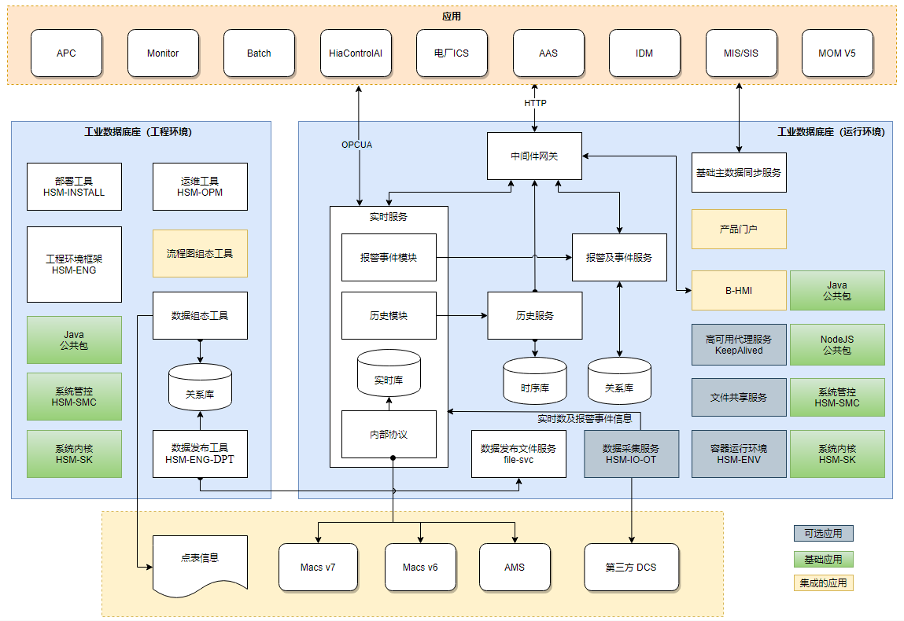
- 系统架构图示例

HSFDB-D-SW-HD-SF-001 数据建模
序号 | 版本号 | 详细变更内容
1 | A | 新增

功能描述
建模工具采用B/S架构，基于HOLLiMOS平台的ENG框架开发，由DCS配置工具（前端）和模型服务（后端）两部分组成，以下分别介绍。
- 数据组态工具
建模工具前端程序，提供组态界面，接入到ENG框架，复用HOLLiMOS项目数据组态相关模块。
- 模型服务
建模工具后端服务，提供DCS点表同步、测点建模、IO一体化组态等功能。

相关模块及关系
无

兼容处理
无

数据组态工具

界面设计及操作描述
- 概述

- 页面设计

- 页面项目说明
编号 | 项目名 | 类型 | 长度 | 项目验证 | 其它描述
1 |  | 按钮 | - | - | 打开模型实例新增页面
- 事件说明
按钮/其它事件 | 调用接口 | 处理描述
树、表单数据加载 | GET / | 获取模型设计树数据

处理流程（主要的逻辑和业务相关的）

输入文件

兼容处理

单元测试要点

模型服务

界面设计及操作描述
- 概述

- 页面设计

- 页面项目说明
编号 | 项目名 | 类型 | 长度 | 项目验证 | 其它描述
1
- 事件说明
按钮/其它事件 | 调用接口 | 处理描述
 | GET /

处理流程（主要的逻辑和业务相关的）

输入文件

兼容处理

单元测试要点

HSFDB-D-SW-HD-SF-002 数据采集与回写
序号 | 版本号 | 详细变更内容
1 | A | 新增

功能描述
1) 和利时DCS的数据采集通过内置协议驱动，即MACS v6 和 v7通过内置驱动采集；
2) 标准工业通讯协议数据采集通过数据采集服务（IO-OT）来支持；
3) AMS仪表数据通过TCP私有协议采集；
4) 跨网闸数据采集通过UDP私有协议采集。

相关模块及关系
无

兼容处理
无

Macs v6 数据采集

界面设计及操作描述
- 概述

- 页面设计

- 页面项目说明
编号 | 项目名 | 类型 | 长度 | 项目验证 | 其它描述
1 |  | 按钮 | - | - | 打开模型实例新增页面
- 事件说明
按钮/其它事件 | 调用接口 | 处理描述
树、表单数据加载 | GET / | 获取模型设计树数据

处理流程（主要的逻辑和业务相关的）

输入文件

兼容处理

单元测试要点

Macs v7 数据采集

界面设计及操作描述
- 概述

- 页面设计

- 页面项目说明
编号 | 项目名 | 类型 | 长度 | 项目验证 | 其它描述
1
- 事件说明
按钮/其它事件 | 调用接口 | 处理描述
 | GET /

处理流程（主要的逻辑和业务相关的）

输入文件

兼容处理

单元测试要点

AMS数据采集

界面设计及操作描述
- 概述

- 页面设计

- 页面项目说明
编号 | 项目名 | 类型 | 长度 | 项目验证 | 其它描述
1
- 事件说明
按钮/其它事件 | 调用接口 | 处理描述
 | GET /

处理流程（主要的逻辑和业务相关的）

输入文件

兼容处理

单元测试要点

跨区数据采集

界面设计及操作描述
- 概述

- 页面设计

- 页面项目说明
编号 | 项目名 | 类型 | 长度 | 项目验证 | 其它描述
1
- 事件说明
按钮/其它事件 | 调用接口 | 处理描述
 | GET /

处理流程（主要的逻辑和业务相关的）

输入文件

兼容处理

单元测试要点

数据回写

界面设计及操作描述
- 概述

- 页面设计

- 页面项目说明
编号 | 项目名 | 类型 | 长度 | 项目验证 | 其它描述
1
- 事件说明
按钮/其它事件 | 调用接口 | 处理描述
 | GET /

处理流程（主要的逻辑和业务相关的）

输入文件

兼容处理

单元测试要点

多域管理

界面设计及操作描述
- 概述

- 页面设计

- 页面项目说明
编号 | 项目名 | 类型 | 长度 | 项目验证 | 其它描述
1
- 事件说明
按钮/其它事件 | 调用接口 | 处理描述
 | GET /

处理流程（主要的逻辑和业务相关的）

输入文件

兼容处理

单元测试要点

HSFDB-D-SW-HD-SF-003 实时库
序号 | 版本号 | 详细变更内容
1 | A | 新增

功能描述
实时库采用自主研发的高实时、高可靠和高可用的内存数据库，基于OPC UA架构实现，内嵌在实时服务中。
- 实时服务根据发布的配置数据构建UA地址空间，即实时库
- 实时服务通过OPC UA协议与IO服务通信，用来采集上行数据和控制命令下发
- 实时服务采集到数据后，根据报警规则计算报警，如果满足报警产生条件则将报警信息写入到报警服务
- 实时服务根据历史收集规则，收集历史数据和事件数据并写入到历史服务和事件服务
- 实时服务支持主从冗余模式，主从机之间通过OPC UA订阅机制实现数据同步
- 实时服务通过接入中间件代理服务对外提供服务发现能力
- 实时服务对外提供Restful接口和OPC UA接口

相关模块及关系
无

兼容处理
无

实时服务

界面设计及操作描述
- 概述

- 页面设计

- 页面项目说明
编号 | 项目名 | 类型 | 长度 | 项目验证 | 其它描述
1 |  | 按钮 | - | - | 打开模型实例新增页面
- 事件说明
按钮/其它事件 | 调用接口 | 处理描述
树、表单数据加载 | GET / | 获取模型设计树数据

处理流程（主要的逻辑和业务相关的）

输入文件

兼容处理

单元测试要点

HSFDB-D-SW-HD-SF-004 历史库
序号 | 版本号 | 详细变更内容
1 | A | 新增

功能描述
历史库采用专业的时序型数据库(influxDB)，解决了传统关系型数据库在时序数据存储和分析上的不足和缺陷，针对时序数据的特点对写入、存储、查询等方面进行了优化。

相关模块及关系
无

兼容处理
无

历史服务

界面设计及操作描述
- 概述

- 页面设计

- 页面项目说明
编号 | 项目名 | 类型 | 长度 | 项目验证 | 其它描述
1 |  | 按钮 | - | - | 打开模型实例新增页面
- 事件说明
按钮/其它事件 | 调用接口 | 处理描述
树、表单数据加载 | GET / | 获取模型设计树数据

处理流程（主要的逻辑和业务相关的）

输入文件

兼容处理

单元测试要点

HSFDB-D-SW-HD-SF-005 事件库
序号 | 版本号 | 详细变更内容
1 | A | 新增

功能描述
事件库主要的作用为接收上层实时服务产生的事件及报警服务产生的事件/报警，并将其持久化至PostgreSQL数据库。通过借助基础运行环境的守护机制可保障服务的健壮性和功能的可靠性，对外提供了统一的RESTful接口，三方服务可通过中间件代理提供的网关或代理获取相关接口的历史数据。

相关模块及关系
无

兼容处理
无

事件服务

界面设计及操作描述
- 概述

- 页面设计

- 页面项目说明
编号 | 项目名 | 类型 | 长度 | 项目验证 | 其它描述
1 |  | 按钮 | - | - | 打开模型实例新增页面
- 事件说明
按钮/其它事件 | 调用接口 | 处理描述
树、表单数据加载 | GET / | 获取模型设计树数据

处理流程（主要的逻辑和业务相关的）

输入文件

兼容处理

单元测试要点

HSFDB-D-SW-HD-SF-006 报警库
序号 | 版本号 | 详细变更内容
1 | A | 新增

功能描述
报警库主要管理实时报警数据，接收实时服务和第三方服务产生的报警数据，向上层应用SCADA、MES等提供实时报警操作接口。向事件服务写入历史报警和报警操作事件。并对外提供实时报警查询功能。

相关模块及关系
无

兼容处理
无

报警服务

界面设计及操作描述
- 概述

- 页面设计

- 页面项目说明
编号 | 项目名 | 类型 | 长度 | 项目验证 | 其它描述
1 |  | 按钮 | - | - | 打开模型实例新增页面
- 事件说明
按钮/其它事件 | 调用接口 | 处理描述
树、表单数据加载 | GET / | 获取模型设计树数据

处理流程（主要的逻辑和业务相关的）

输入文件

兼容处理

单元测试要点

HSFDB-D-SW-HD-SF-007 应用管控
序号 | 版本号 | 详细变更内容
1 | A | 新增

功能描述
根据系统功能安全性的需求，匿名用户不能访问接口，应用及用户的账号必须有密码，密码加密存储。所有对外服务接口应提供安全认证机制，进行接口调用鉴权。

相关模块及关系
无

兼容处理
无

接口配置

界面设计及操作描述
- 概述

- 页面设计

- 页面项目说明
编号 | 项目名 | 类型 | 长度 | 项目验证 | 其它描述
1 |  | 按钮 | - | - | 打开模型实例新增页面
- 事件说明
按钮/其它事件 | 调用接口 | 处理描述
树、表单数据加载 | GET / | 获取模型设计树数据

处理流程（主要的逻辑和业务相关的）

输入文件

兼容处理

单元测试要点

HSFDB-D-SW-HD-SF-008 系统部署
序号 | 版本号 | 详细变更内容
1 | A | 新增

功能描述
可视化安装向导，会根据默认模板（default.ini)中的应用列表，首先完成工程环境的安装。默认应包括下列服务：
- 安装部署工具（前后端）
- 工程环境框架（前后端）
- 数据组态服务（前后端、模型编译）
- 关系数据库服务（PostgreSQL）

相关模块及关系
无

兼容处理
无

工程配置环境

界面设计及操作描述
- 概述

- 页面设计

- 页面项目说明
编号 | 项目名 | 类型 | 长度 | 项目验证 | 其它描述
1 |  | 按钮 | - | - | 打开模型实例新增页面
- 事件说明
按钮/其它事件 | 调用接口 | 处理描述
树、表单数据加载 | GET / | 获取模型设计树数据

处理流程（主要的逻辑和业务相关的）

输入文件

兼容处理

单元测试要点

HSFDB-D-SW-HD-SF-009 系统维护
序号 | 版本号 | 详细变更内容
1 | A | 新增

功能描述
运维环境主要通过各节点部署的系统管控模块采集系统监控信息，同时可连接其它应用内建的状态信息采集器，将各种类型的状态数据、报警信息、日志信息汇集到监控数据库中，并提供可视化图形界面，方便系统运维人员进行监控。
同时，系统维护还包括系统日志的统一查询，数据备份与恢复功能。

相关模块及关系
无

兼容处理
无

系统维护

界面设计及操作描述
- 概述

- 页面设计

- 页面项目说明
编号 | 项目名 | 类型 | 长度 | 项目验证 | 其它描述
1 |  | 按钮 | - | - | 打开模型实例新增页面
- 事件说明
按钮/其它事件 | 调用接口 | 处理描述
树、表单数据加载 | GET / | 获取模型设计树数据

处理流程（主要的逻辑和业务相关的）

输入文件

兼容处理

单元测试要点

HSFDB-D-SW-HD-SF-010 软授权
序号 | 版本号 | 详细变更内容
1 | A | 新增

功能描述
为了确保用户能够有效地使用已授权的工业数据底座产品并方便现场实施，引入了软授权的功能。可通过灵活的授权管理，使得在现场部署和维护过程中更加便捷。

相关模块及关系
无

兼容处理
无

授权机制

界面设计及操作描述
- 概述

- 页面设计

- 页面项目说明
编号 | 项目名 | 类型 | 长度 | 项目验证 | 其它描述
1 |  | 按钮 | - | - | 打开模型实例新增页面
- 事件说明
按钮/其它事件 | 调用接口 | 处理描述
树、表单数据加载 | GET / | 获取模型设计树数据

处理流程（主要的逻辑和业务相关的）

输入文件

兼容处理

单元测试要点

HSFDB-D-SW-HD-SF-011 基础主数据同步
序号 | 版本号 | 详细变更内容
1 | A | 新增

功能描述
提供基础的用户、角色、权限数据的同步分发功能，支持新增、更新和删除，支持自定义参数映射，支持自定义数据同步时间和周期。

相关模块及关系
无。

兼容处理
无。

基础主数据同步

界面设计及操作描述

处理流程（主要的逻辑和业务相关的）

输入文件
无

输出文件
无

数据结构及函数定义
无

兼容处理
无

单元测试要点

HSFDB-D-SW-HD-SF-012 功能集成
序号 | 版本号 | 详细变更内容
1 | A | 新增

功能描述
为了确保用户能够有效地使用已授权的工业数据底座产品并方便现场实施，引入了软授权的功能。可通过灵活的授权管理，使得在现场部署和维护过程中更加便捷。

相关模块及关系
无

兼容处理
无

授权机制

界面设计及操作描述
- 概述

- 页面设计

- 页面项目说明
编号 | 项目名 | 类型 | 长度 | 项目验证 | 其它描述
1 |  | 按钮 | - | - | 打开模型实例新增页面
- 事件说明
按钮/其它事件 | 调用接口 | 处理描述
树、表单数据加载 | GET / | 获取模型设计树数据

处理流程（主要的逻辑和业务相关的）

输入文件

兼容处理

单元测试要点

HPLTV7-D-SW-HD-HP-003 模型管理-参考
序号 | 版本号 | 详细变更内容
1 | A | 新增

功能描述
对象模型负责模型创建、发布服务，测点绑定等，可以通过UA模型方式查看实时数、历史数据，支持标准OPCUA协议访问模型信息及数据，通过和组态图工具集成，可用实现组态图中绑定模型绘制流程图和数据联动。通过和逻辑图集成，实现模型数据通过逻辑图获取处理转换并写入模型等。通过和报表工具集成，实现报表获取模型数据源数据。
启动模型实例模块提供OPCUA模型信息创建，支持模型类型信息创建，定义建模规则，实例化类型数据，支持自定义关系数据库数据源、行数据数据源、支持模型方法的创建，方法支持JavaScript脚本编写等功能。第三方模型支持配置采集变量，实现模型数据同步到平台实时库、历史库。设计完模型实例后，后可以将模型发布到一个模型服务中，对外提供restful接口和标准opcua协议服务。

相关模块及关系
无

兼容处理
无

对象模型
对象模型分为模型实例和模型服务两个模块。模型实例分：系统模型、基础模型、第三方模型，系统模型实例提供OPCUA模型信息创建，支持模型类型信息创建，定义建模规则，实例化类型数据，支持自定义关系数据库数据源、行数据数据源、支持模型方法的创建，方法支持JavaScript脚本编写等功能。基础模型内部结构与系统模型类似，做为模板发布后供系统模型使用。第三方模型支持配置采集变量，实现模型数据同步到平台实时库、历史库。设计完模型实例后关联服务后，可以通过模型服务后将模型发布为一个服务，对外提供restful接口和标准opcua协议服务。

界面设计及操作描述
- 概述
对象模型页面，通过模型实例界面的操作实现信息模型的创建、关联测点信息等。再将模型实例关联模型服务发布后，在模型服务页面将服务启动。从而实例将信息模型对象数据通过服务发布，提供restful接口和标准opcua协议服务。
- 页面设计
模型实例管理
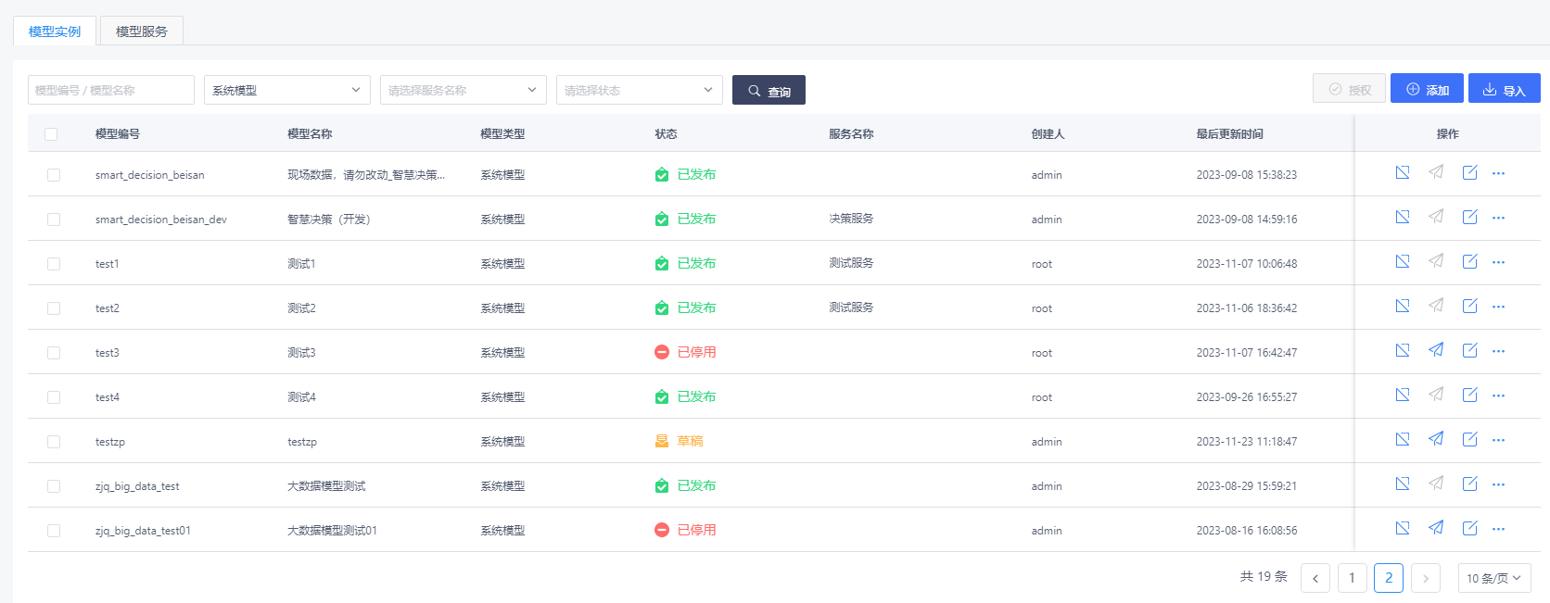
模型实例设计
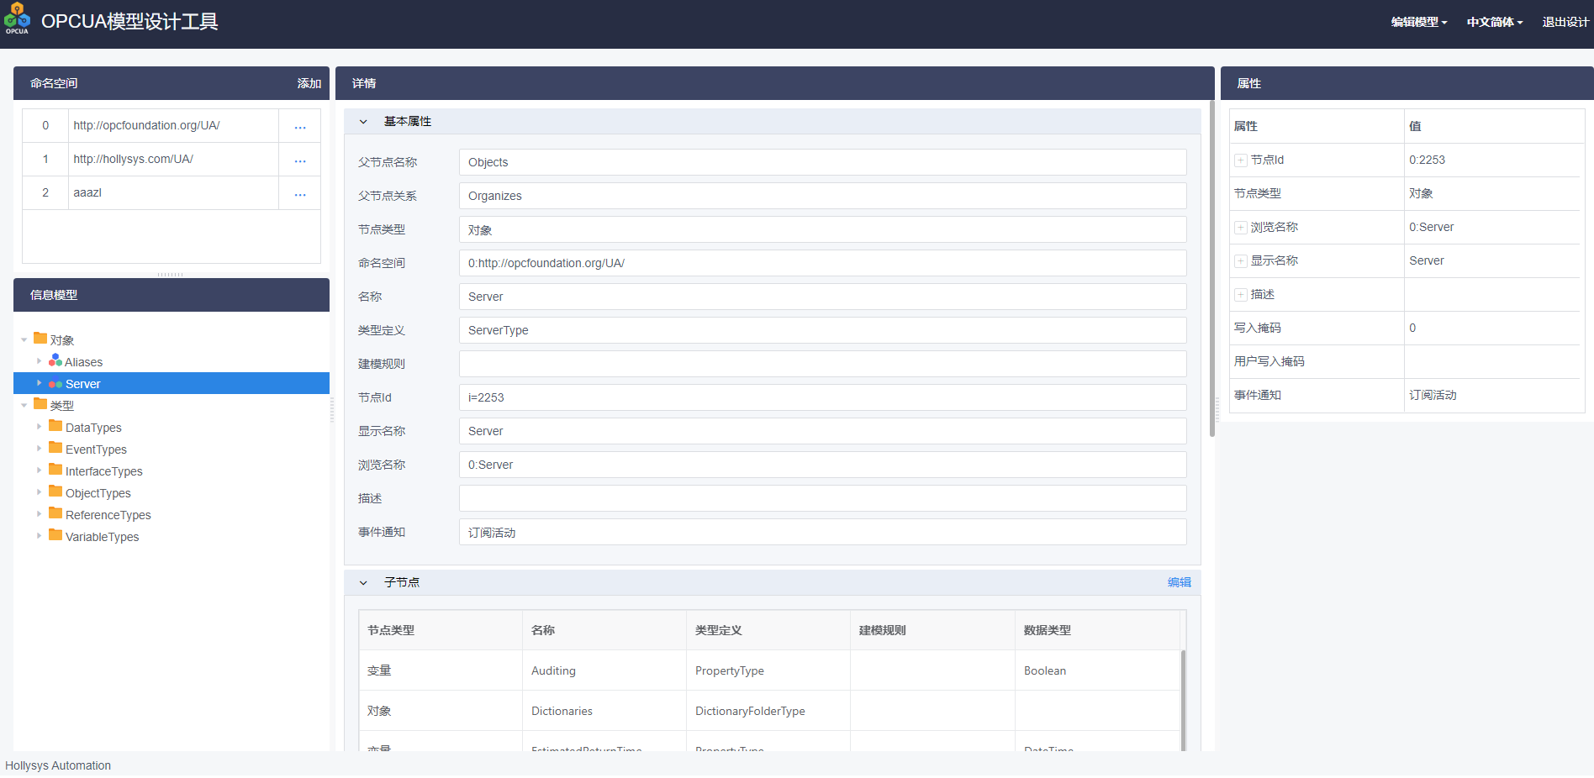
模型服务管理
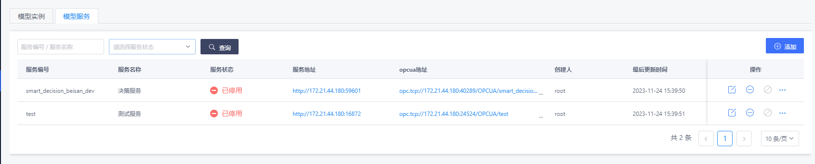
- 页面项目说明
编号 | 项目名 | 类型 | 长度 | 项目验证 | 其它描述
1 | 实例-添加 | 按钮 | - | - | 打开模型实例新增页面
2 | 实例-授权 | 按钮 | - | - | 打开授权页面，对模型进行授权
3 | 实例-导入 | 按钮 | - | - | 导入文件创建模型实例
4 | 实例-查询 | 按钮 | - | - | 查询模型实例（支持过滤）
5 | 实例-设计 | 按钮 | - | - | 设计对象模型实例
6 | 实例-发布 | 按钮 | - | - | 将模型实例发布
7 | 实例-停用 | 按钮 | - | - | 将模型实例停用
8 | 实例-修改 | 按钮 | - | - | 修改模型实例信息
9 | 实例-删除 | 按钮 | - | - | 删除模型实例
10 | 实例-导出 | 按钮 | - | - | 导出模型实例为zip文件
11 | 实例-另存为 | 按钮 | - | - | 将模型实例另存为基础模型实例
12 | 服务-添加 | 按钮 | - | - | 新增模型服务
13 | 服务-修改 | 按钮 | - | - | 修改模型服务
14 | 服务-启动 | 按钮 | - | - | 启动模型发布
15 | 服务-停用 | 按钮 | - | - | 停用模型服务
16 | 服务-删除 | 按钮 | - | - | 删除模型服务
17 | 设计-名称空间添加 | 按钮 | - | - | 弹出添加名称空间页面,创建新的名称空间
18 | 设计-名称空间下载 | 按钮 | - | - | 点击按钮下载当前名称空间数据xml文件
19 | 设计-名称空间删除 | 按钮 | - | - | 点击按钮提示删除确认框，删除当前名称空间
20 | 设计-对象-添加实例 | 右键菜单 | - | - | 点击菜单弹出添加实例页面
21 | 设计-对象-编辑实例 | 右键菜单 | - | - | 点击菜单弹出编辑实例页面
22 | 设计-对象-删除节点 | 右键菜单 | - | - | 点击菜单弹出删除确认框，确定删除节点
23 | 设计-对象-复制节点 | 右键菜单 | - | - | 点击菜单弹出复制节点页面，填写新名称并选择要复制到的位置
24 | 设计-对象-移动节点 | 右键菜单 | - | - | 点击菜单弹出移动节点页面，选择要移动的位置，确定移动
25 | 设计-对象-刷新节点 | 右键菜单 | - | - | 点击菜单刷新当前节点及下一层子节点数据
26 | 设计-BaseObjectType-添加类型 | 右键菜单 | - | - | 点击菜单弹出添加类型页面
27 | 设计-BaseObjectType-添加行数据 | 右键菜单 | - | - | 点击菜单弹出添加行数据页面
28 | 设计-类型中-添加实例 | 右键菜单 | - | - | 点击菜单弹出添加实例页面
29 | 设计-类型中-编辑实例 | 右键菜单 | - | - | 点击菜单弹出编辑实例页面
30 | 设计-类型中-删除实例 | 右键菜单 | - | - | 点击菜单弹出删除实例页面
31 | 设计-编辑子节点 | 按钮 | - | - | 弹出编辑子节点页面，批量编辑子节点
32 | 设计-编辑引用关系 | 按钮 | - | - | 弹出编辑引用关系页面，批量编辑引用关系
33 | 设计-搜索条件 – 显示名称/浏览名称 | 输入框 | - | - | 输入要查询的实例信息
34 | 设计-搜索 | 按钮 | - | - | 点击搜索按钮按照查询条件内容刷新实例列表数据
35 | 设计-编辑模型/视图模型 | 下拉菜单 | - | - | 切换模型模式
36 | 设计-中文简体/English | 下来菜单 | - | - | 语言切换
37 | 设计-退出设计 | 按钮 |  |  | 退出模型设计后台服务并关闭页面
- 事件说明
按钮/其它事件 | 调用接口 | 处理描述
树、表单数据加载 | GET /macs/v1/modeler/query/tree | 获取模型设计树数据
名称空间列表数据加载 | GET /macs/v1/modeler/namespace/{id} | 获取名称空间列表数据
名称空间删除 | DELETE /macs/v1/modeler/namespace/delete | 删除名称空间
导出名称空间 | GET /macs/v1/modeler/namespace/export | 导出名称空间
添加实例对象 | POST /macs/v1/modeler/objects/add/object | 新增实例对象数据
编辑实例对象 | PUT /macs/v1/modeler/objects/update/object | 更新实例对象数据
删除实例 | DELET /macs/v1/modeler/objects/delete | 删除实例
添加类型 | POST /macs/v1/modeler/types/add/objectType | 添加类型
修改类型 | PUT /macs/v1/modeler/types/update/objectType | 修改类型
删除类型 | DELETE /macs/v1/modeler/types/delete | 删除类型

模型API数据源
- 概述
模型API数据源提供Restful接口数据源调用功能，支持GET、POST、PUT、PATCH、DELETE请求，支持JSON类型数据解析。
- API数据源类型
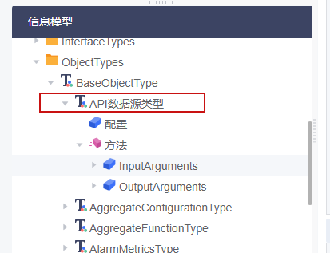
- 在建模工具中内置一个API数据源类型，提供一个方法（一个入参、一个出参），参数可以不传值。
- 请求参数支持静态配置，也支持动态传入，如果没用传入参数使用内部配置的参数请求接口，如果配置外部参数，外部参数对应key的值优先
- API数据源配置
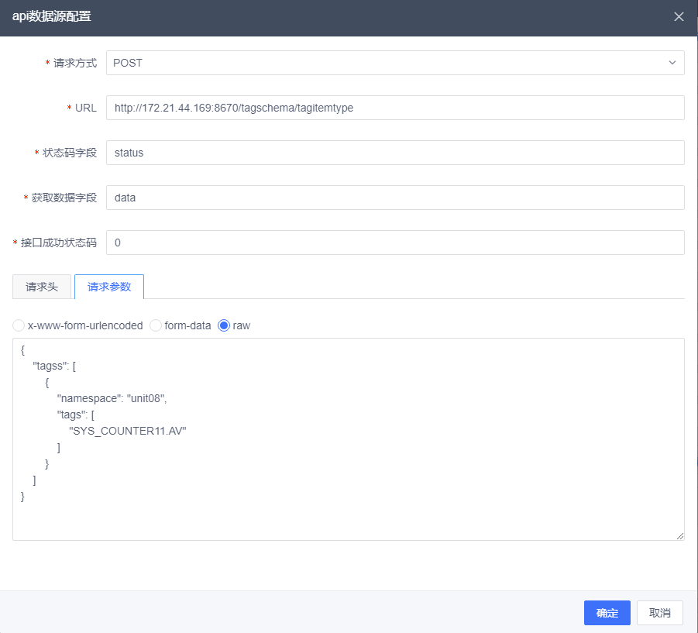
- 请求方式： GET、POST、PUT、PATCH、DELETE
- URL：请求http连接地址
- 状态码字段：成功失败标识在json数据中的字段
- 获取数据字段：获取json中需要获取的字段数据
- 接口成功状态码：通过状态码字段获取的值判断接口调用是否成功
- 请求头：添加http请求头
- 请求参数：分为三种x-www-form-urlencoded、form-data、raw
- 调用方法
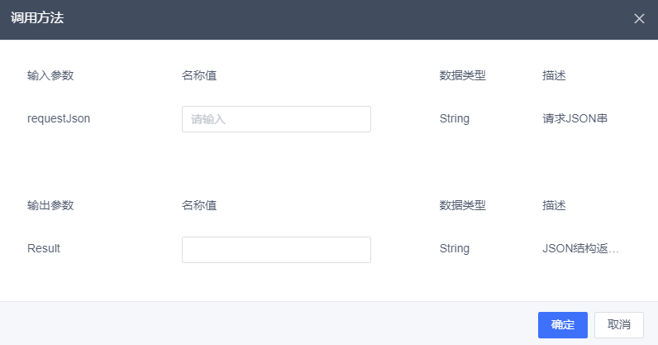
  - 支持在模型设计页面中通过调用方法页面测试调用，也可以通过发布模型提供的restful接口调用
  - 支持通过opcua协议调用该方法获取配置的restful接口返回的数据
支持组态图、逻辑图等相关模块调用获取相关数据

处理流程（主要的逻辑和业务相关的）
对象模型功能结构图：
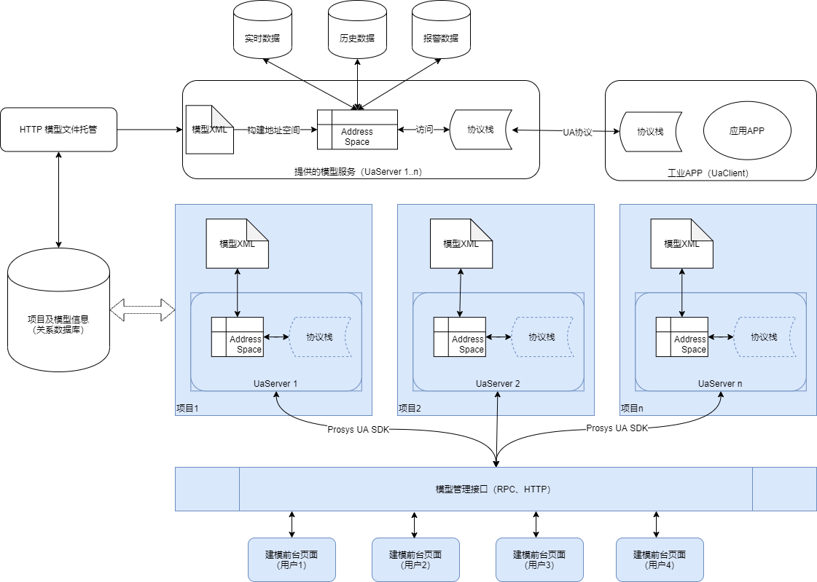
关键点说明：
- 用于建模的uaServer，只是利用地址空间来构造模型上的节点，不使用协议栈功能，故创建Server时不用设置IP地址和端口，同时也不需要做用户的校验和认证
- 用户的项目信息通过关系库进行保存，从地址空间导出的模型XML的内容以BLOB的方式保存在关系库的行中
- OPCUA加载XML模型文件，构建相应的地址空间。客户端可通过OPCUA协议栈来访问地址空间中的节点。
- WEB子系统的实时库、历史库要做好和地址空间的映射，当需要存取这些节点上的实时、历史数据时，实际调用的是对应的实时、历史服务。

输入文件
根据pkid查询模型详情
- URL: /macs/v1/modeler/project/{pkid}
- 支持格式：JSON
- HTTP请求方式：GET
- 请求参数：
参数 | 必选 | 类型 | 说明
pkid | True | String | 主键
- 返回结果：
{
"data": {
"baseModelCode": null,
"baseModelVersion": null,
"baseModels": [],
"code": "test1",//编码
"createTime": "2022-05-04 18:44:01",
"createUser": "admin",//创建人
"dockerServiceId": "786ybzx769za2keuejf2otegb",//容器服务id
"isa95Models": "",
"modelType": 1,//模型类型
"name": "测试1",
"opcuaPort": "43695",//发布opcua协议端口
"opcuaUrl": "",
"password": "",
"pkid": "7953e9229ee14938bea3a95cdaf0d622",//主键
"sequence": 11,//版本序号
"servicePort": "52598",//发布restfull服务端口
"status": 2,
"updateTime": "2022-06-09 14:37:39",
"username": ""
},
"message": "查询成功",
"status": 0,
"timestamp": 1655432825457
}
- 处理描述：
根据主键pkid查询单条模型数据，查询模型项目表（ua_project）

查询树
- URL: /macs/v1/modeler/query/tree
- 支持格式：JSON
- HTTP请求方式：GET
- 请求参数：
参数 | 必选 | 类型 | 说明
page | False | integer | 当前页
pageSize | False | integer | 每页数量
id | True | String | 节点id
referenceId | False | String | 引用类型
parentId | False | String | 父id
parentReferenceId | False | String | 父引用
projectCode | True | String | 模型编码
childrenDisplayNameText | False | String | 子节点显示名称(过滤查询子节点使用)
childrenIgnoreMethod | False | Boolean | 子节点数据是否忽略方法，默认false,可用值:false,true
deleteForced | False | Boolean | 删除时忽略引用，直接删除
depth | False | Integer | 查询深度，最小-1，最大2，默认1,可用值:-1,1,2
referenceTargetDisplayName | False | String | 引用目标(过滤查询引用使用)
- 返回结果：
{
"data": {
"binding": null,
"browseName": "0:Objects",
"browseNameName": "Objects",
"browseNameNamespaceIndex": 0,
"children": { //子节点
"data": [
{
"binding": null,
"browseName": "0:Server",
"browseNameName": "Server",
"browseNameNamespaceIndex": 0,
"children": [],
"description": null,
"descriptionLocale": null,
"descriptionText": null,
"displayName": "Server",
"displayNameLocale": null,
"displayNameText": "Server",
"enumValues": [],
"eventNotifier": 1,
"extendFields": {},
"hasOptionalModel": true,
"id": "i=2253",
"isOverride": false,
"isRdbRowDataBind": false,
"modellingRule": null,
"name": "Server",
"namespace": 0,
"nodeClass": "Object",
"nodeId": "0:2253",
"nodeIdIdentifier": "2253",
"nodeIdIdentifierType": "Numeric",
"nodeIdNamespaceIndex": 0,
"parentBrowsePath": null,
"parentId": "i=85",
"parentName": "Objects",
"referenceId": "i=35",
"referenceName": "Organizes",
"references": [],
"structureFieldSpecificationList": [],
"typeDefinitionBrowseName": "ServerType",
"typeDefinitionId": "i=2004",
"typeDefinitionName": "ServerType",
"virtualBinding": false,
"writeMask": 0,
"writeVariableFunction": null,
"writeVariableFunctionId": null
}
],
"message": "success",
"pageNum": 1,
"pageSize": 10,
"status": 0,
"timestamp": 1655434206231,
"total": 5
},
"description": null,
"descriptionLocale": null,
"descriptionText": null,
"displayName": "Objects",
"displayNameLocale": null,
"displayNameText": "Objects",
"enumValues": [],
"eventNotifier": 0,
"extendFields": {},
"hasOptionalModel": false,
"id": "i=85",
"isOverride": false,
"isRdbRowDataBind": false,
"modellingRule": null,
"name": "Objects",
"namespace": 0,
"nodeClass": "Object",
"nodeId": "0:85",
"nodeIdIdentifier": "85",
"nodeIdIdentifierType": "Numeric",
"nodeIdNamespaceIndex": 0,
"parentId": "i=84",
"parentName": "Root",
"referenceId": "i=35",
"referenceName": "Organizes",
"references": { //引用关系
"data": [
{
"displayName": "Server",
"nodeClass": "Object",
"nodeId": "i=2253",
"referenceTypeBrowseName": "Organizes",
"referenceTypeId": "i=35",
"targetBrowseName": "Server",
"targetDisplayName": "Server",
"targetId": "i=2253",
"targetNamespaceIndex": 0,
"value": null
}
],
"message": "success",
"pageNum": 1,
"pageSize": 10,
"status": 0,
"timestamp": 1655434206231,
"total": 6
},
"structureFieldSpecificationList": [],
"typeDefinitionBrowseName": "FolderType",
"typeDefinitionId": "i=61",
"typeDefinitionName": "FolderType",
"virtualBinding": false,
"writeMask": 0,
"writeVariableFunction": null
},
"message": "查询成功",
"status": 0,
"timestamp": 1655434206231
}
- 处理描述：
根据模型节点id查询模型节点id对应的子节点、子引用数据，支持分页查询、查询指定引用的子节点信息，指定要返回的数据层级个数。

名称空间查询
- URL: /macs/v1/modeler/namespace/{projectCode}
- 支持格式：JSON
- HTTP请求方式：GET
- 请求参数：
参数 | 必选 | 类型 | 说明
projectCode | True | String | 项目编码

- 返回结果：
{
"data": [
{
"index": 0, //索引
"uri": "http://opcfoundation.org/UA/" //名称空间名称
},
{
"index": 1,
"uri": "http://hollysys.com/UA/"
},
{
"index": 2,
"uri": "test1"
}
],
"message": "查询成功",
"status": 0,
"timestamp": 1655439652419
}
- 处理描述：
根据项目编码查询当前模型下的所以名称空间信息。

保存Api数据源配置信息
- URL: /macs/v1/modeler/objects/saveApiDataSourceConfig
- 支持格式：JSON
- HTTP请求方式：POST
- 请求参数：
参数 | 必选 | 类型 | 说明
dataFlag | Ture | string | 返回数据标识
id | Ture | string | 节点ID
paramType | Ture | string | 请求参数类型,可用值:form-data,raw,x-www-form-urlencoded
projectCode | Ture | string | 项目编码
requestType | Ture | string | 请求类型,可用值:DELETE,GET,PATCH,POST,PUT
successStatusFlag | Ture | string | 返回成功状态码标识
url | Ture | string | 请求地址
param | Ture | string | 请求参数

获取Api数据源配置信息
- URL: /macs/v1/modeler/objects/getApiDataSourceConfig
- 支持格式：JSON
- HTTP请求方式：GET
- 请求参数：
参数 | 必选 | 类型 | 说明
id | Ture | string | 节点ID
projectCode | Ture | string | 项目编码
- 返回结果：
{
"data": {
"dataFlag": "data",
"param": {
"pageSize": "10",
"page": "1",
"modelType": "1",
"keyword": "OPCUA0615_1"
},
"paramType": "x-www-form-urlencoded",
"requestType": "GET",
"statusFlag": "status",
"successStatusFlag": "0",
"url": "http://172.21.44.160:8731/modeler-svc/macs/v1/modeler/project/findAll"
},
"message": "查询成功",
"status": 0,
"timestamp": 1669882109066
}

输出文件
无

数据结构及函数定义
项目ua_project
名称 | 字段 | 数据类型 | 长度 | 主键 | 非空
主键 | pkid | varchar | 36 | Y | Y
名称 | name | varchar | 100 | N | N
编码 | code | varchar | 100 | N | N
模型xml文件 | xml | longblob | 4.29E+09 | N | N
版本号 | sequence | bigint |  | N | N
绑点信息 | binding | longtext | 4.29E+09 | N | N
状态(1、草稿2、已发布) | status | int |  | N | N
服务地址 | service_port | varchar | 255 | N | N
ua客户端地址 | opcua_port | varchar | 255 | N | N
创建人 | create_user | varchar | 36 | N | N
创建时间 | create_time | timestamp |  | N | N
更新时间 | update_time | timestamp |  | N | N
docker服务Id | docker_service_id | varchar | 50 | N | N
模型类型(1.系统模型,2.第三方模型,3.基础模型) | model_type | int |  | N | N
第三方模型账号 | username | varchar | 50 | N | N
第三方模型密码 | password | varchar | 50 | N | N
第三方opcua地址 | opcua_url | varchar | 255 | N | N
引用的基础模型 | base_models | varchar | 2000 | N | N
引用的ISA95模型 | isa95_models | varchar | 2000 | N | N
关联服务编码 | server_code | varchar | 100 | N | N
类别(0：模型实例，1：模型服务) | category | int |  | N | N

日志表ua_model_data_log
名称 | 字段 | 数据类型 | 长度 | 主键 | 非空
主键 | pkid | varchar | 36 | Y | Y
操作 | operation | varchar | 100 | N | Y
内容 | content | longtext | 4.29E+09 | N | Y
工程编码 | project_code | varchar | 100 | N | N
序号 | sequence | bigint |  | N | Y

模型关联关系表ua_project_ref
名称 | 字段 | 数据类型 | 长度 | 主键 | 非空
主键 | id | varchar | 36 | Y | Y
模型编码 | code | varchar | 100 | N | Y
关联模型编码 | ref_code | varchar | 100 | N | Y

函数定义：
- 函数名：currval
CREATE DEFINER=`root`@`%` FUNCTION `currval`(v_seq_name VARCHAR(50)) RETURNS int
begin
declare value integer;
set value = 0;
select current_val into value from sequence where seq_name = v_seq_name;
return value;
end
- 参数：
参数名 | 输入输出类型[in,out] | 含义
seq_name | VARCHAR | 序列名
- 返回值：序列名对应的当前序号

- 函数名：nextval
CREATE DEFINER=`root`@`%` FUNCTION `nextval`(v_seq_name VARCHAR(50)) RETURNS int
begin

declare counti integer;
select count(1) into counti from sequence where seq_name = v_seq_name;
if counti>0 then
update sequence set current_val = current_val + increment_val where seq_name = v_seq_name;
else
INSERT INTO sequence VALUES (v_seq_name, '1', '1');
end if;
return currval(v_seq_name);
end
- 参数：
参数名 | 输入输出类型[in,out] | 含义
seq_name | VARCHAR | 序列名
- 返回值：序列名对应的下一个序号

兼容处理
无

单元测试要点
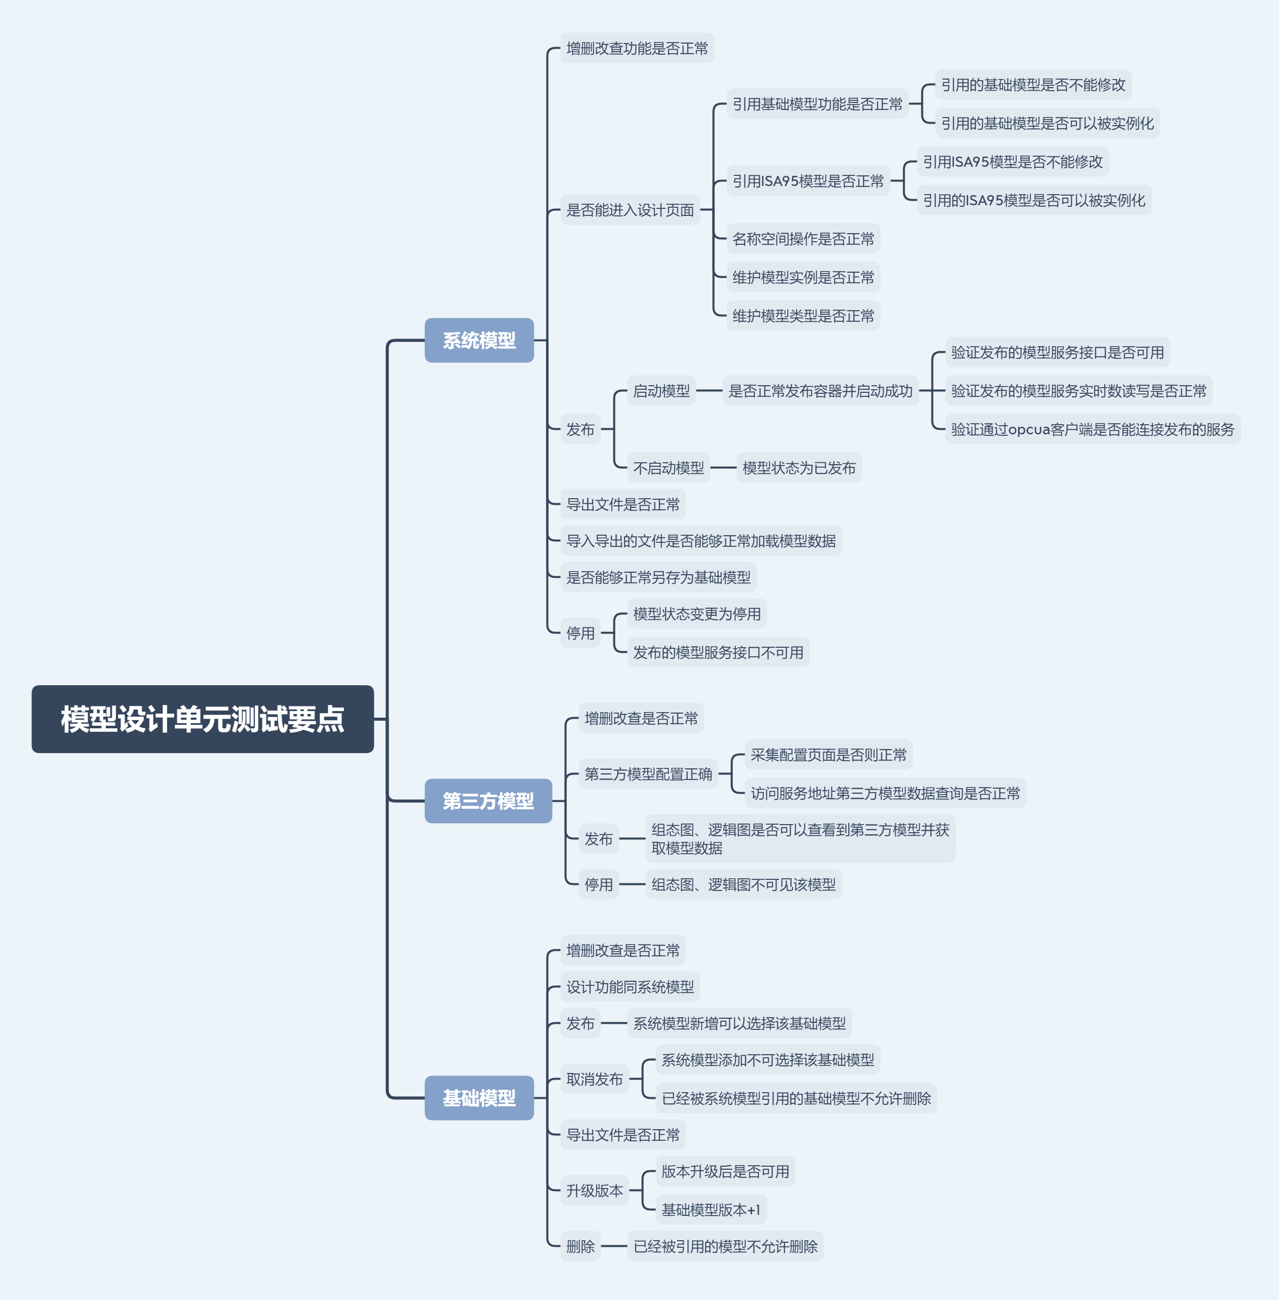

逻辑模型
逻辑模型通过node-red创建图纸根据节点拖拽拼接业务逻辑节点类型包括：公共节点，网络节点，输入输出接口，存储节点，以及自定义节点等。

界面设计及操作描述
页面设计如下图所示
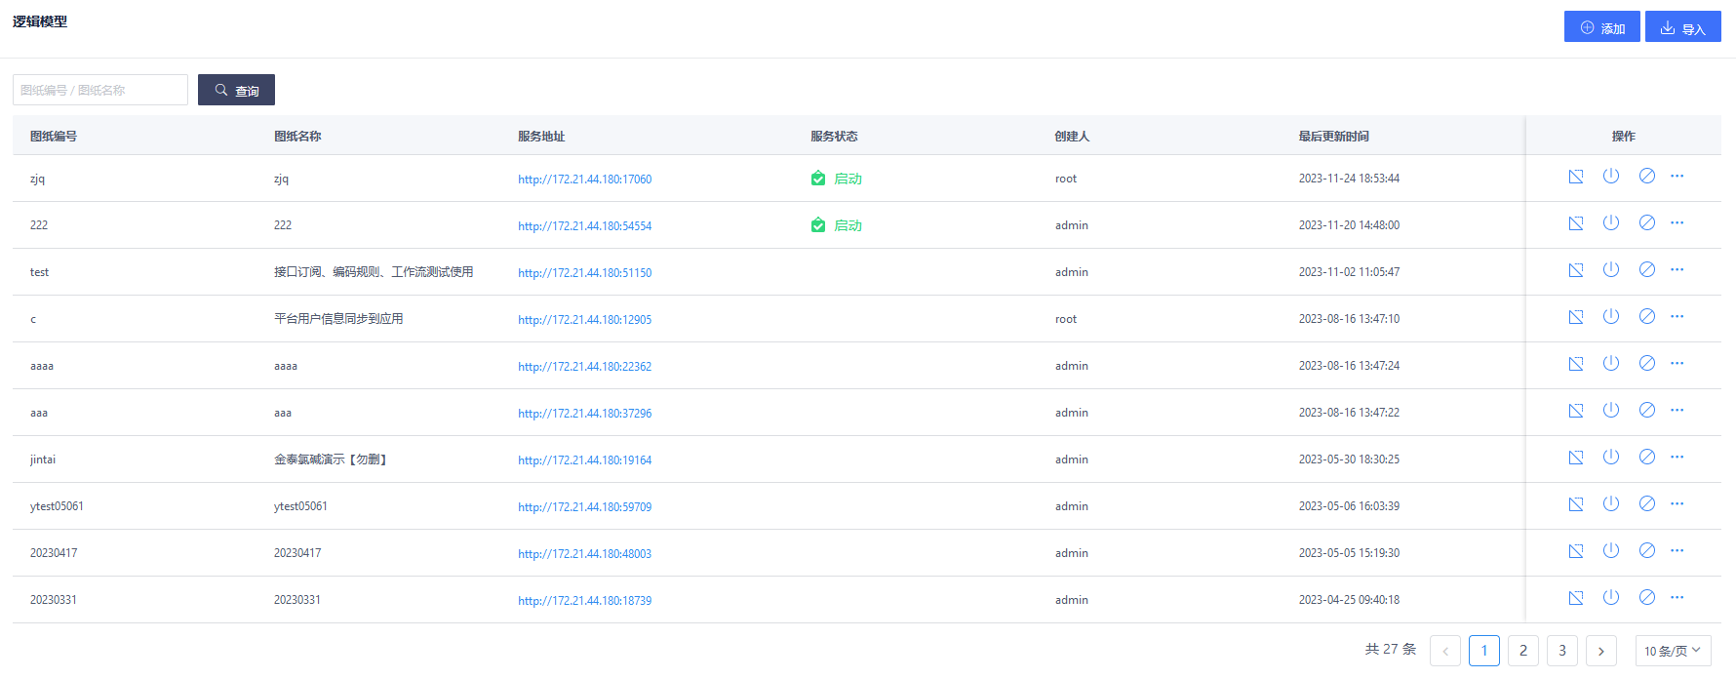
逻辑图展示已新建的逻辑图列表，支持图纸编号，图纸名称模糊查询，也支持逻辑图纸导入导出。
编号 | 项目名 | 类型 | 长度 | 项目验证 | 其它描述
1 | 添加按钮 | 按钮 | - | - | 单击弹出添加表单窗口，可新增一个逻辑图纸
2 | 设计 | 按钮 | - | - | 进入逻辑图设计器，可自由拖拽左边组件库中的节点来构成符合自身业务的逻辑流程图（设计逻辑图，图纸需为启动状态）。
4 | 启动 | 按钮 | - | - | 启动逻辑图设计器（不可重复启动）
5 | 停止 | 按钮 | - | - | 停止逻辑图设计器（不可重复停止）
6 | 修改 | 按钮 |  |  | 可修改图纸描述信息
7 | 删除 | 按钮 |  |  | 删除已生成逻辑图（启动状态不可删除）
8 | 导出 | 按钮 |  |  | 导出以设计的逻辑图纸
9 | 导入 | 按钮 |  |  | 导入以设计的逻辑图纸（会覆盖重复）
- 事件说明
按钮/其它事件 | 调用接口 | 处理描述
页面加载 | GET /macs/v1/platform/logic/findAll | 获取逻辑图设计列表内容
单击添加按钮 | POST /macs/v1/platform/logic/saveOrUpdate | 添加逻辑图图纸
单击设计按钮 | GET /macs/v1/platform/logic/design/{pkid} | 设计逻辑图图纸
单击启动按钮 | GET /macs/v1/platform/logic/publish/{pkid} | 启动逻辑图图纸
单击停止按钮 | GET /macs/v1/platform/logic/stop/{pkid} | 停止逻辑图图纸
修改按钮 | POST /macs/v1/platform/logic/saveOrUpdate | 修改逻辑图图纸
删除按钮 | GET /macs/v1/platform/logic/{pkid} | 删除逻辑图图纸
导出按钮 | GET /macs/v1/platform/importexport/export/{code}/{type} | 导出逻辑图图纸
导入按钮 | POST /macs/v1/platform/importexport/import/{type} | 导入逻辑图图纸

处理流程（主要的逻辑和业务相关的）
1）新增修改逻辑图图纸：填写基本信息，编号等。
2）设计逻辑图：进入逻辑图设计器，根据业务需要自由拖拽所需要的节点，可自定义节点组成业务逻辑流程图等。
3）启动逻辑图设计器：启动容器部署逻辑图设计器，可供其他模块使用。
4）导入导出：逻辑图插件设计的图纸可跨环境使用，支持导入导出。
5）删除：将逻辑设计图纸删除，以及列表数据。

输入文件
接口
查询表单列表
- URL: /macs/v1/platform/logic/findAll
- 支持格式：x-www-form-urlencoded
- HTTP请求方式：GET
- 请求参数：
/macs/v1/platform/logic/findAll?keyword=&page=1&pageSize=10

输出文件
响应示例：
{
"data": [{
"code": "20220620",
"createTime": "2022-06-20 16:11:04",
"createUser": "admin",
"dockerStatus": "0",
"name": "20220620",
"pkid": "a51e6a2080814b5ebc68833c589a2d83",
"serviceId": "vfnrpgedebcpb47ar4kp7i4es",
"servicePort": 20151,
"serviceStatus": null,
"status": 1,
"updateTime": "2022-06-20 16:11:04"
}, {
"code": "20220518",
"createTime": "2022-05-18 15:48:17",
"createUser": "admin",
"dockerStatus": "0",
"name": "20220518",
"pkid": "7d95dfb2695a453f9e4ecc1b4e8388af",
"serviceId": "s28ke1prweoj4ywftm0w5dqfa",
"servicePort": 20150,
"serviceStatus": null,
"status": 1,
"updateTime": "2022-06-12 16:35:29"
}
],
"message": "查询成功",
"pageNum": 1,
"pageSize": 10,
"status": 0,
"timestamp": 1656402441450,
"total": 10
}

数据结构及函数定义
字段 | 数据类型 | 长度 | 主键 | 非空 | 备注
pkid | varchar | 36 | Y | Y
code | varchar | 100 | N | Y | 编码
name | varchar | 100 | N | Y | 名称
status | int |  | N | N | 状态(1、启动 2、停止)
create_user | varchar | 36 | N | N | 创建人
create_time | timestamp |  | N | N | 创建时间
update_time | timestamp |  | N | N | 跟新时间
docker_service_id | varchar | 50 | N | N | docker服务Id
service_port | varchar | 255 | N | N | 服务端口
file_path | varchar | 255 | N | N | 逻辑图在本地的地址
数据库表定义

兼容处理
无

单元测试要点
无

